Informe de casos de uso — Plataforma de Gestión de Deudas
Fecha: 23/09/2026
Alcance: sistema completo (API Node/Express compartida + cliente web React; el cliente Flutter implementa los mismos casos de uso).
Fuente: relevado del código actual (rutas de la API, servicios de negocio y pantallas del cliente web).

1. Descripción general
El sistema permite a una persona registrar lo que debe y lo que le deben, organizado por entidades financieras (tarjetas, cuentas, o personas con las que tiene deudas). Cada gasto puede ser un egreso o un ingreso, en cuotas o fijo (recurrente), y en ARS, USD o EUR.
Hay tres ideas centrales, además del registro de gastos:
- Hacer cuentas: los pagos del día a día no se registran uno a uno. El usuario abre una sesión de cuentas, marca lo que paga o cobra, y al cerrarla se registran todos los pagos juntos y queda un resumen guardado (snapshot).
- Gastos compartidos: si una entidad está vinculada a otro usuario del sistema, los gastos cargados en ella le llegan a esa persona para que los apruebe o los rechace, y los pagos quedan pendientes hasta que la otra parte los confirme.
- Pagar con otra entidad: un gasto se puede cargar en una entidad y pagarse con otra. Eso genera un movimiento espejo, del tipo opuesto, en la entidad de pago.

2. Actores
Actor | Descripción
Visitante | Persona no autenticada. Solo puede registrarse o iniciar sesión.
Usuario | Persona autenticada (JWT, 7 días de validez). Es el actor principal de casi todos los casos de uso.
Contraparte | Otro usuario del sistema vinculado a una entidad del Usuario. Recibe gastos compartidos y confirma pagos. Es el mismo tipo de usuario, en otro rol.
Firebase (Google) | Sistema externo que autentica con cuenta de Google.
Pusher | Sistema externo que envía notificaciones en tiempo real entre usuarios.

3. Mapa de casos de uso
Módulo | Casos de uso
Autenticación | CU-01 a CU-04
Configuración | CU-05 a CU-07
Dashboard | CU-08
Entidades financieras | CU-09 a CU-16
Gastos | CU-17 a CU-25
Hacer cuentas | CU-26 a CU-31
Compartidos | CU-32 a CU-38

4. Autenticación

CU-01 — Registrarse
- Actor: Visitante
- Flujo principal: carga nombre, email y contraseña → el sistema guarda la contraseña hasheada (bcrypt) y crea la cuenta.
- Alternativo: si el email ya existe → error EMAIL_YA_REGISTRADO (409), que se muestra dentro del formulario.

CU-02 — Iniciar sesión con email y contraseña
- Actor: Visitante
- Flujo principal: ingresa sus credenciales → recibe un token JWT (7 días) → entra al dashboard.
- Alternativo: si las credenciales son incorrectas → CREDENCIALES_INVALIDAS (401), que se muestra en el formulario.

CU-03 — Iniciar sesión con Google
- Actores: Visitante, Firebase
- Flujo principal: se autentica con Google → el sistema busca un usuario con ese firebaseId.
- Alternativos:
  - No existe ese firebaseId pero sí una cuenta con el mismo email → se vincula la cuenta de Google a la cuenta existente (no se crea un duplicado).
  - No existe ninguno de los dos → se crea un usuario nuevo sin contraseña.

CU-04 — Cerrar sesión / expiración de sesión
- Actor: Usuario
- Flujo principal: cierra la sesión y se borran el token y los datos del usuario del almacenamiento local.
- Alternativo: si cualquier llamada devuelve 401, el cliente cierra la sesión solo y redirige a /login.

5. Configuración
CU | Nombre | Descripción
CU-05 | Ver perfil | Muestra la foto, el nombre y el email del usuario.
CU-06 | Cambiar moneda preferida | ARS, USD o EUR. Es la moneda a la que se convierten los totales del dashboard.
CU-07 | Registrar sueldo | Guarda el monto y la moneda del sueldo del usuario.

6. Dashboard

CU-08 — Consultar el dashboard
- Actor: Usuario
- Descripción: muestra los gastos activos agrupados por entidad, con el balance de cada grupo, y tarjetas con el balance por cuota, el total de cuotas de egreso y el total de cuotas de ingreso.
- Reglas:
  - Los importes se convierten a la moneda elegida con el selector de moneda.
  - Los ingresos suman y los egresos restan.
  - Los gastos fijos no se cuentan como deuda.
- Relación: desde el dashboard se hace cuentas (CU-26 a CU-29) y se crean gastos (CU-17).

7. Entidades financieras
CU | Nombre | Reglas principales
CU-09 | Listar y buscar entidades | Muestra la cantidad de gastos y la cantidad de compartidos pendientes de cada entidad.
CU-10 | Crear entidad | El nombre debe ser único para el usuario (ENTIDAD_YA_EXISTE). Queda registrado en el historial de la entidad.
CU-11 | Renombrar entidad | Mantiene la unicidad del nombre y registra el cambio "antes → después" en el historial.
CU-12 | Eliminar entidad | Solo puede hacerlo su dueño.
CU-13 | Marcar entidad como favorita | Las favoritas se destacan en el dashboard y en los selectores.
CU-14 | Ver detalle de entidad | Separa los gastos en activos, finalizados (todas las cuotas pagas y no fijo) y pendientes de aprobación, y muestra el historial. Se puede filtrar por rango de fechas.
CU-15 | Vincular o desvincular un usuario | Se vincula por email. Errores posibles: el email no existe (USUARIO_EMAIL_NOT_FOUND), el email es el del propio usuario (VINCULAR_CUENTA_PROPIA), o ya hay otra entidad vinculada a esa persona (ENTIDAD_YA_VINCULADA). La vinculación y la desvinculación quedan en el historial.
CU-16 | Ver y restaurar gastos eliminados | Los gastos se borran de forma lógica (soft delete). Solo el dueño de la entidad puede restaurarlos, y la restauración queda en el historial.

8. Gastos

CU-17 — Crear gasto
- Actor: Usuario
- Datos: entidad, nombre, monto, tipo (EGRESO/INGRESO), moneda, cantidad de cuotas o gasto fijo, imagen, categorías, cuotas ya pagadas, entidad de pago (opcional) y postergado (opcional).
- Flujo principal:
  - Se valida que la entidad pertenezca al usuario.
  - Se crea el gasto y se registra un movimiento CREATION.
  - Se registra un movimiento PAYMENT por cada cuota que ya estaba pagada.
  - Se asocian las categorías y se registra el alta en el historial de la entidad.
- Alternativos / extensiones:
  - Entidad vinculada a otro usuario: el gasto queda en estado PENDING_APPROVAL. Se crea una copia para la Contraparte y se le avisa por Pusher (compartido.nuevo). Continúa en CU-33 o CU-34.
  - Pagar con otra entidad: se valida la entidad de pago (ENTIDAD_PAGO_NOT_FOUND) y se crea en ella un movimiento espejo del tipo opuesto, con las mismas cuotas, vinculado al original.
  - Postergado: el gasto queda afuera de la sesión de cuentas actual (ver CU-23).

CU-18 — Ver detalle de gasto
Muestra los datos del gasto, las cuotas pagadas y pendientes, sus categorías y el historial de movimientos (creación, pagos, reversiones, postergaciones, ediciones).

CU-19 — Editar gasto
- Se puede cambiar el nombre, el monto, la imagen, el tipo, si es fijo y las categorías.
- Si tiene un espejo, el usuario elige si el cambio también se aplica al espejo. El espejo siempre conserva el tipo opuesto.
- Un cambio de nombre queda en el historial de la entidad.

CU-20 — Eliminar gasto
- El borrado es lógico y se puede recuperar con CU-16.
- Si tiene un espejo, el usuario elige entre borrar los dos o borrar solo este. En el segundo caso se rompe el vínculo para que el espejo no quede apuntando a un gasto borrado.

CU-21 — Pagar o cobrar una cuota
- Actor: Usuario (y Contraparte si el gasto es compartido)
- Flujo según el contexto:
  - Con una sesión de cuentas abierta (pago diferido): el gasto solo se marca en la sesión. El pago real se registra al finalizarla (CU-28). Si el gasto está postergado, se rechaza con GASTO_POSTERGADO (409).
  - Sin sesión, o desde el detalle de la entidad (pago directo): el pago se registra en el momento. Si el gasto estaba postergado, se le quita la postergación y queda registrado.
- Gasto compartido: el pago queda como PENDING_PAYMENT y se avisa a la Contraparte (pago.pendiente). Continúa en CU-36 o CU-37.
- Regla: cuando un gasto queda saldado, deja de ser favorito automáticamente.

CU-22 — Revertir el último pago
Borra el último PAYMENT y registra un REFUND. Siempre se aplica en el momento, aunque haya una sesión de cuentas abierta. Si no hay cuotas pagadas → SIN_CUOTAS_PARA_REVERTIR.

CU-23 — Postergar gasto
El gasto se excluye de la próxima sesión de cuentas. La postergación se levanta sola al finalizar una sesión o al pagar el gasto de forma directa. Queda registrada en el historial.

CU-24 — Marcar gasto como favorito
Solo puede hacerlo el dueño de la entidad.

CU-25 — Gestionar categorías
Permite crear, editar y eliminar categorías propias (nombre y color) y asignarlas a los gastos.

9. Hacer cuentas (conciliación)
Es una regla de negocio que atraviesa todo el sistema: el pago en lote desde el dashboard exige tener una sesión abierta. Sin sesión, la API responde SETTLEMENT_REQUIRED (409).

CU-26 — Iniciar sesión de cuentas
Si el usuario ya tiene una sesión abierta, el sistema devuelve esa misma sesión con sus ítems (alreadyOpen). Solo puede haber una sesión abierta por usuario.

CU-27 — Marcar o desmarcar gastos
- Se puede marcar de a un gasto o varios a la vez (lote).
- En el lote se descartan, con su motivo, los gastos inexistentes, los postergados y los que ya tienen todas las cuotas pagas.

CU-28 — Finalizar sesión de cuentas
- Se registra el pago real de cada gasto marcado (PAYMENT, o PENDING_PAYMENT si es compartido). Los gastos que ya no se pueden pagar (borrados, postergados o saldados) se quitan de la sesión.
- Se genera un snapshot con el detalle de cada ítem (entidad, cuota n/m, monto, moneda) y los totales por moneda de lo pagado y lo cobrado.
- Se cierra la sesión y se liberan todos los gastos postergados para la próxima.

CU-29 — Descartar sesión
Cierra la sesión sin registrar ningún pago.

CU-30 — Consultar historial de cuentas
Lista los snapshots de sesiones anteriores, se puede filtrar por rango de fechas y permite ver el detalle de cada uno.

CU-31 — Compartir resumen por WhatsApp
Genera y copia un texto listo para pegar en WhatsApp, por entidad y por moneda, con el detalle de lo pagado y lo cobrado y sus totales.

10. Gastos compartidos
Gasto creado en una entidad vinculada
│
▼
PENDING_APPROVAL ──(Contraparte rechaza)──► REJECTED ──(Usuario reintenta)──┐
│ │
(Contraparte aprueba) vuelve a PENDING_APPROVAL
▼
ACTIVE ──► pagos: PENDING_PAYMENT ──(confirma)──► PAYMENT
└─(rechaza)──► se elimina el pago pendiente
CU | Nombre | Actor | Reglas principales
CU-32 | Ver compartidos | Usuario | Muestra cuatro listas: recibidos, emitidos, pagos por confirmar (los cargó la otra persona) y pagos esperando confirmación (los cargó el usuario).
CU-33 | Aprobar gasto compartido | Contraparte | Solo puede hacerlo quien lo recibió y mientras siga pendiente. Elige una entidad propia o crea una nueva, que queda vinculada automáticamente a quien envió el gasto. Los dos gastos pasan a ACTIVE y se avisa al emisor (compartido.aprobado).
CU-34 | Rechazar gasto compartido | Contraparte | La copia y el original pasan a REJECTED y se avisa al emisor (compartido.rechazado).
CU-35 | Reintentar gasto rechazado | Usuario (emisor) | Solo sobre un gasto rechazado. Vuelve a PENDING_APPROVAL y se avisa de nuevo a la Contraparte.
CU-36 | Confirmar pago compartido | Contraparte | No se puede confirmar un pago propio. El PENDING_PAYMENT pasa a PAYMENT y se avisa (pago.confirmado).
CU-37 | Rechazar pago compartido | Contraparte | Se elimina el pago pendiente y se avisa (pago.rechazado).
CU-38 | Recibir notificaciones en tiempo real | Usuario, Pusher | Los eventos anteriores actualizan las pantallas de compartidos y el dashboard sin recargar la página y se muestran como avisos.

11. Reglas de negocio transversales
- Aislamiento por usuario: cada operación sobre entidades o gastos verifica que la entidad pertenezca al usuario (NO_AUTORIZADO / ENTIDAD_NOT_FOUND).
- Gasto finalizado: un gasto está finalizado cuando no es fijo y tiene todas sus cuotas pagas. Los gastos fijos nunca se finalizan.
- Monto por cuota: es el monto total dividido por la cantidad de cuotas.
- Trazabilidad: todo cambio relevante queda en el historial del gasto o de la entidad (creación, pago, reversión, edición, borrado, restauración, postergación, vinculación).
- Pago diferido vs. directo: con una sesión de cuentas abierta, los pagos desde el dashboard se registran recién al cerrarla. Desde el detalle de la entidad siempre se paga en el momento.
- Paridad de clientes: la web y la app Flutter implementan los mismos casos de uso sobre la misma API. Solo difiere la interfaz.

12. Observaciones y pendientes
- El README.md del cliente web está desactualizado: describe una versión que solo guardaba datos en el navegador y no menciona la API, los compartidos ni el modo "hacer cuentas".
- La API expone PUT /gastos/:id/categorias para actualizar solo las categorías de un gasto, pero el cliente web no lo usa: manda las categorías dentro de la edición del gasto (CU-19).
- Pendientes según checklist_mis_cuentas.md:
  - diferencia de 3 horas en los horarios;
  - manejar la moneda de forma consistente (pasarla a un enum en la base);
  - sincronizar el registro con email y el inicio de sesión con Google;
  - evitar que algunas acciones de compartidos y la creación de gastos recarguen la pantalla completa.

13. Diagramas de casos de uso
Notación UML: los actores humanos se dibujan como figuras y los sistemas externos como cajas «sistema». Los casos celestes son los casos de uso numerados del informe. Los grises son comportamientos opcionales («extend») o pasos obligatorios («include») de otro caso de uso. La flecha con triángulo indica que la Contraparte es un Usuario en otro rol. Los archivos fuente (SVG editable y PNG) están en docs/diagramas/.

Diagrama general
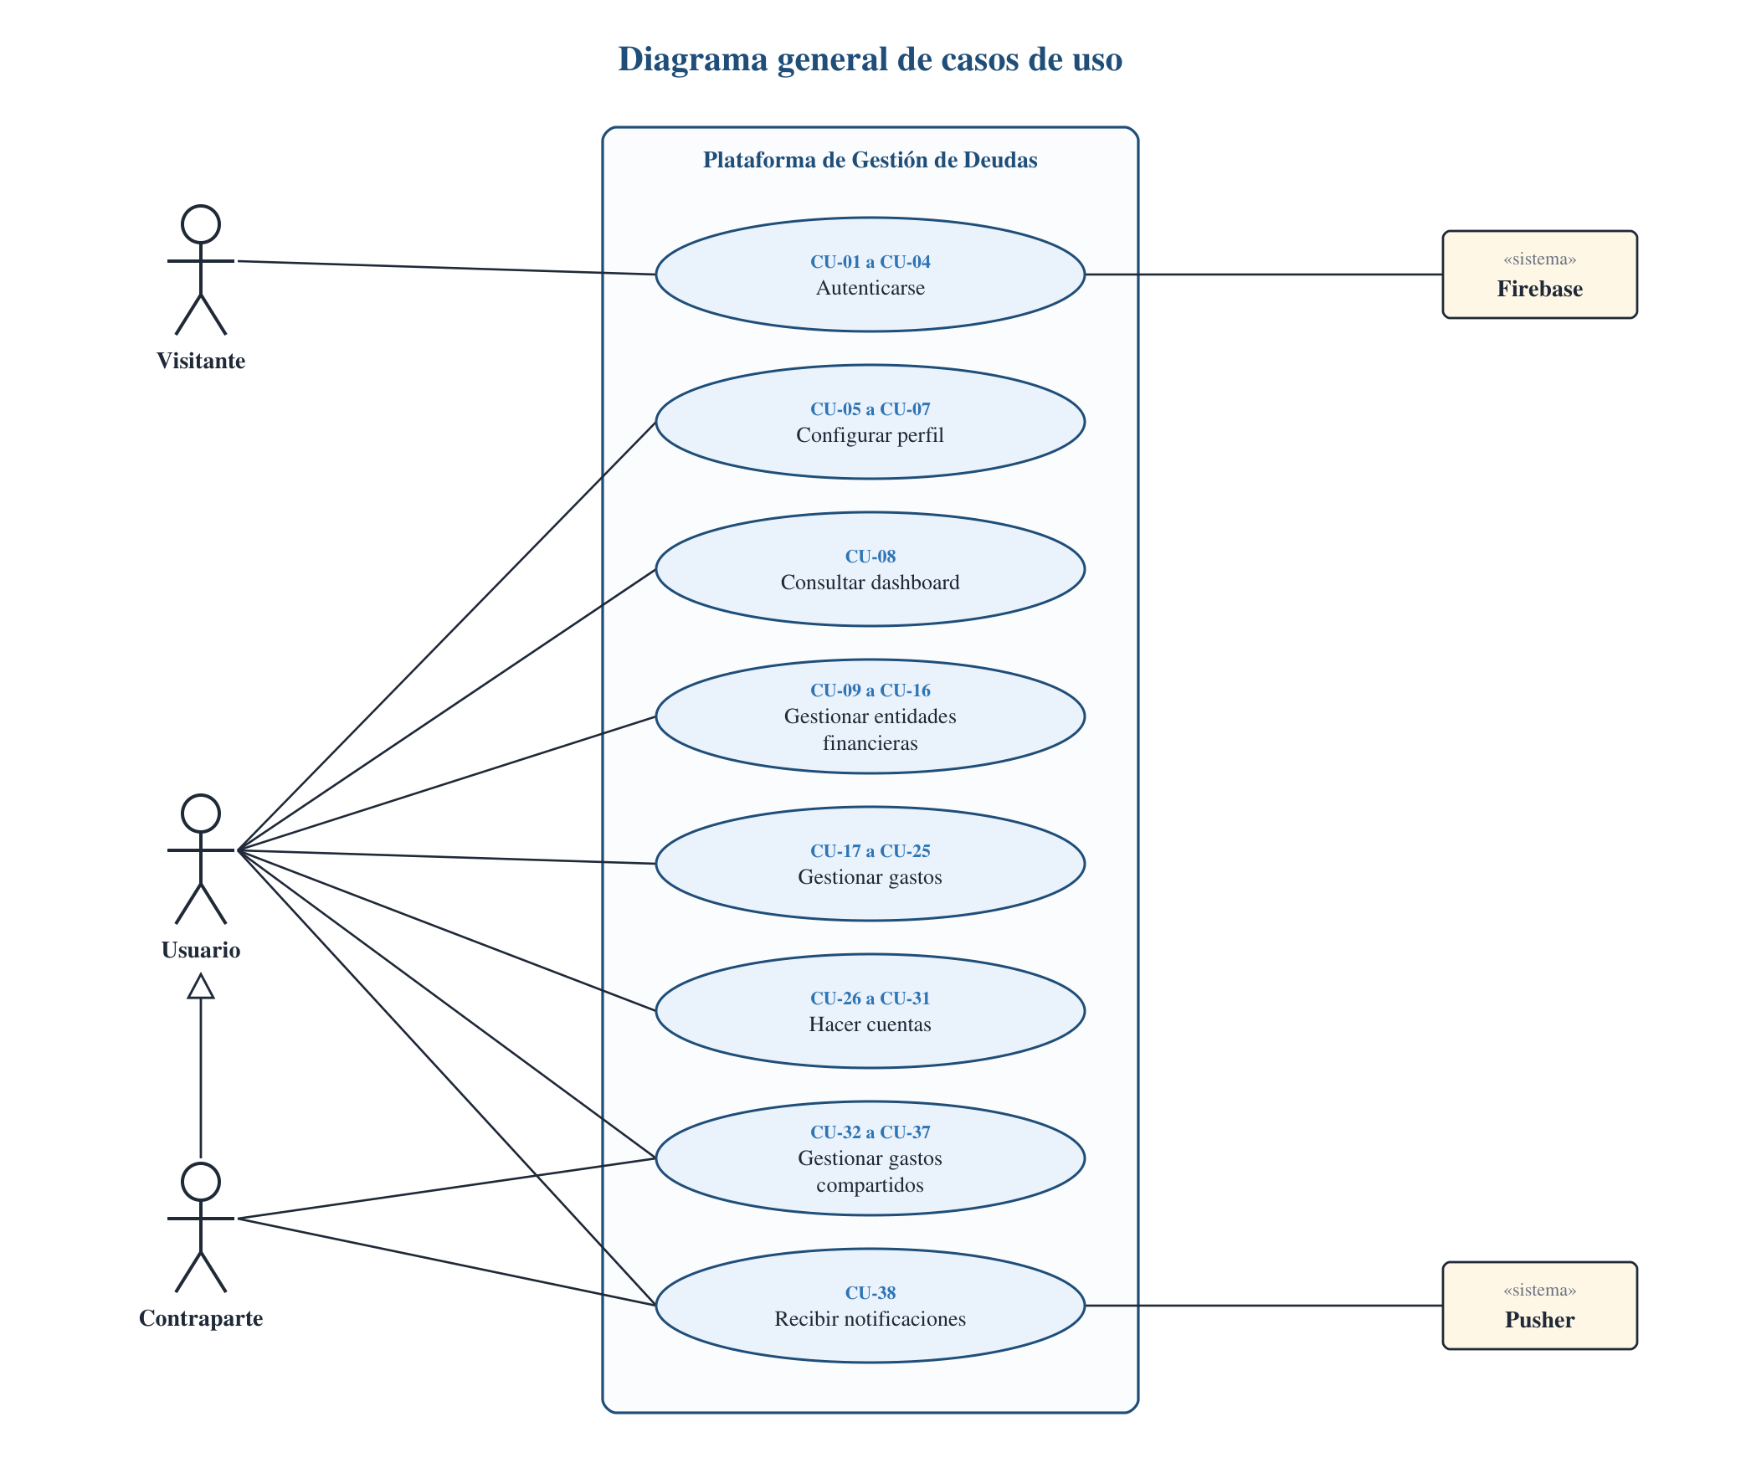

Autenticación, configuración y dashboard
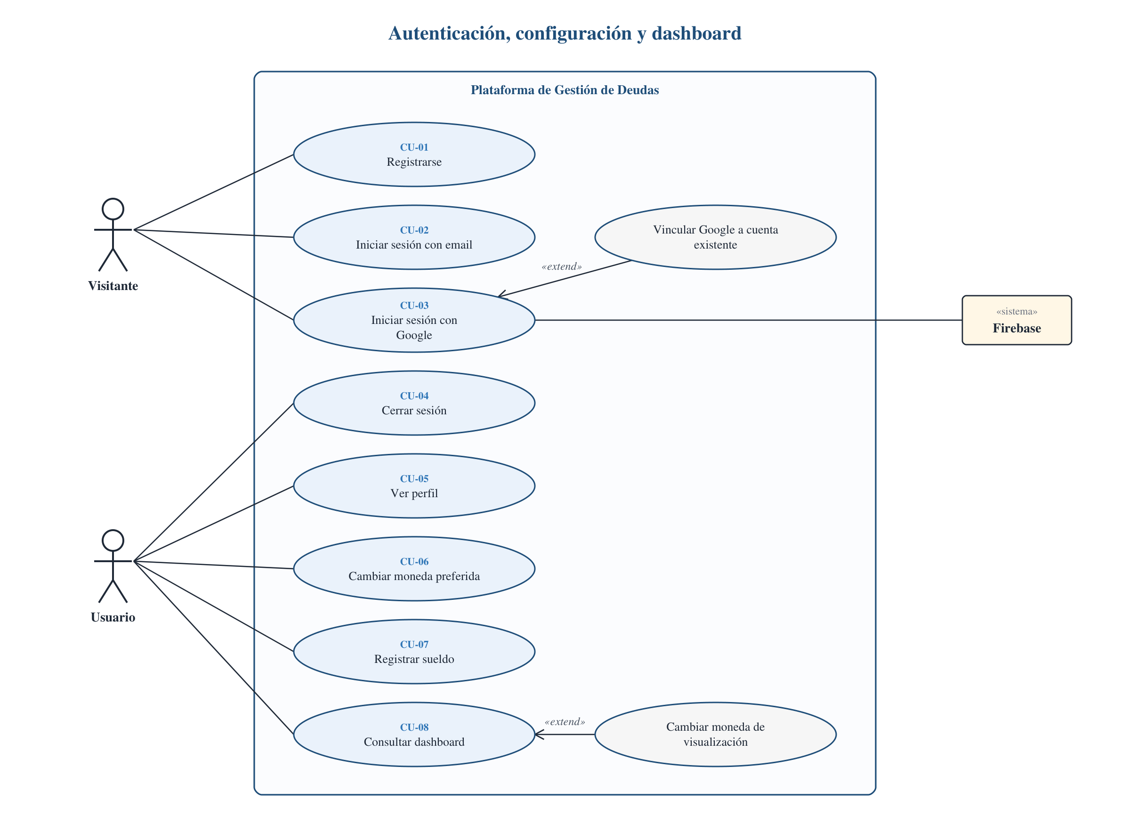

Entidades financieras
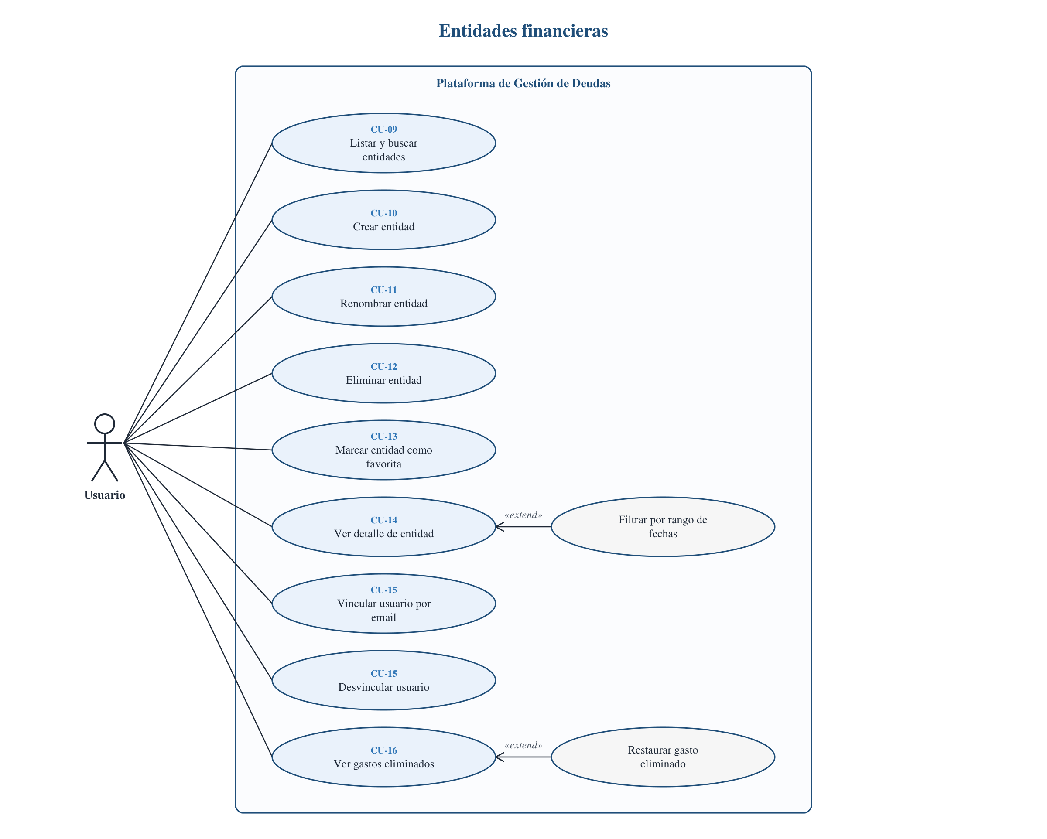

Gastos
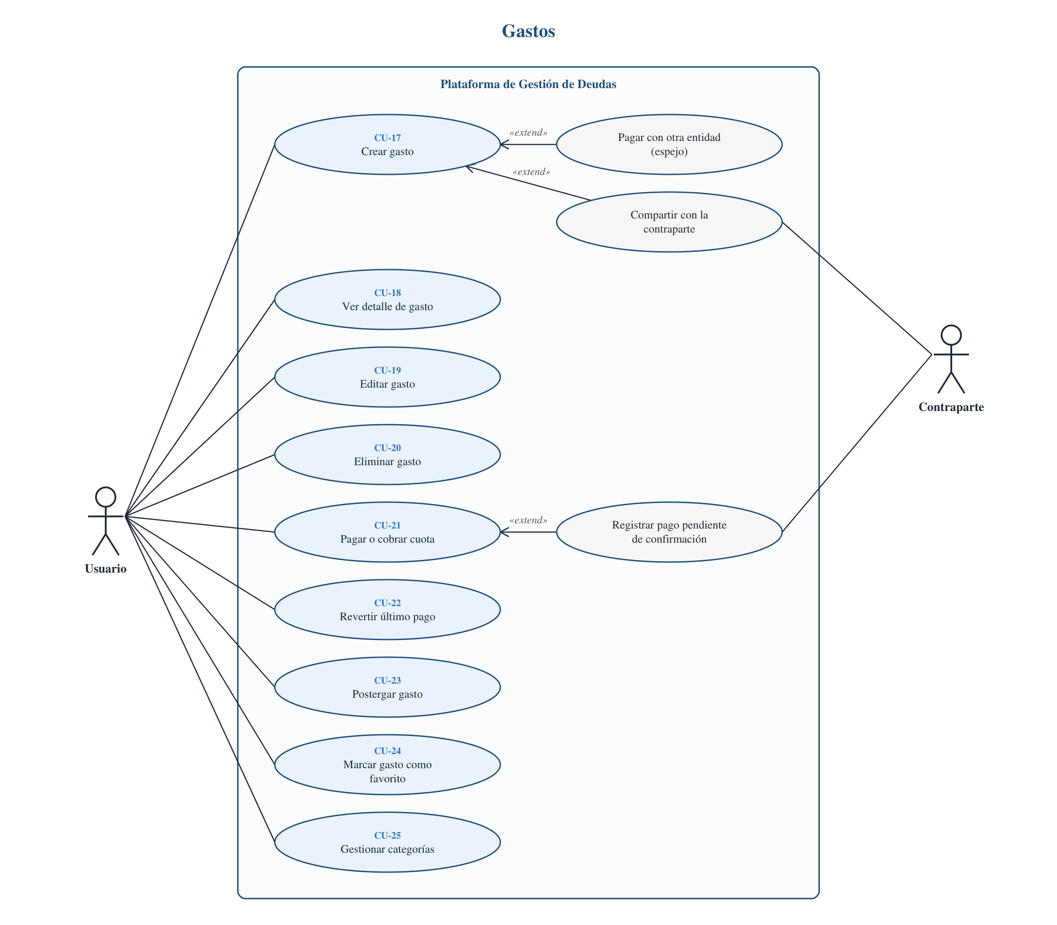

Hacer cuentas
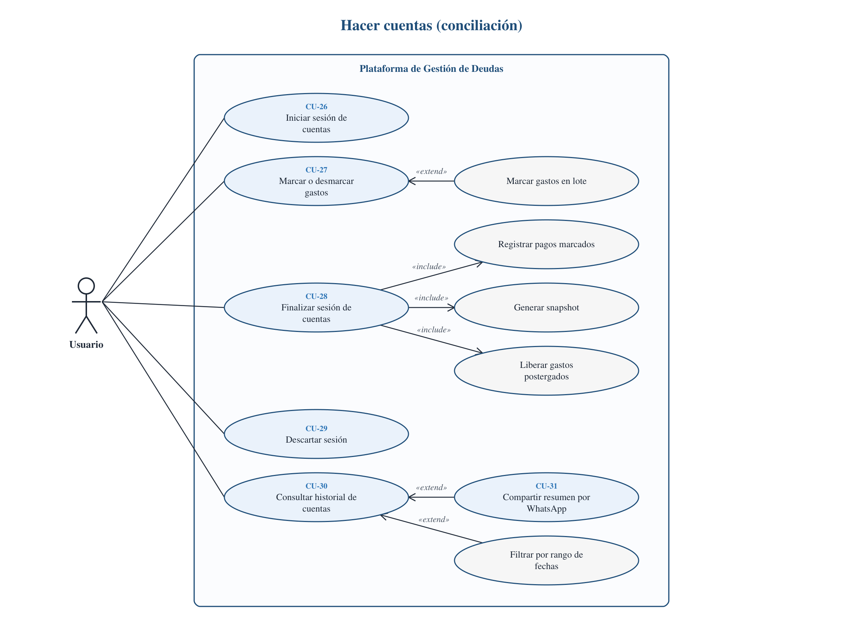

Gastos compartidos
